Osnovna škola Pavla Štoosa

Kraljevec na Sutli

KLASA: 602-11/22-01/52

URBROJ: 2140-68-01/22-1
Kraljevec na Sutli, 07.09.2022.g.

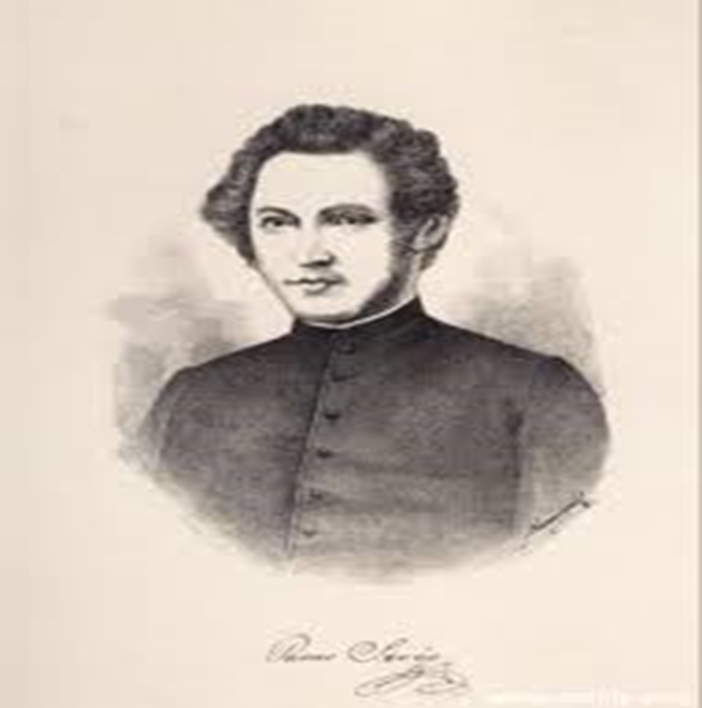

Izvješće o realizaciji godišnjeg plana i programa rada škole za školsku godinu 2021./2022.

1. OSNOVNI PODACI O ŠKOLI

Naziv škole: | OSNOVNA ŠKOLA PAVLA ŠTOOSA
Adresa škole: | 49294 Kraljevec na Sutli 125
Županija: | Krapinsko-zagorska
Telefonski broj: | Tajništvo: 049/554-086
 | Ravnatelj: 049/554-750
Internetska pošta: | skola@os-pstoosa-kraljevecnasutli.skole.hr
Internetska adresa: | www.os-pstoosa-kraljevecnasutli.skole.hr
Šifra škole: | 02-174-001
Matični broj škole: | 3086909
OIB: | 12109447077
Upis u sudski registar (broj i datum): | Tt-22/23692-2 od 19. svibnja 2022

2. ZAPOSLENICI

Vrsta zaposlenika |  | Broj
Učitelji | Razredna nastava | 6
 | Predmetna nastava | 14
Ravnatelj i stručni suradnici | Ravnatelj | 1
 | Pedagog | 1
 | Defektolog | 1
 | Knjižničar | 1
Administrativno – tehničko osoblje | Tajnik | 1
 | Računovođa | 1
 | Domar | 1
 | Kuharica | 2
 | Spremačica | 2
SVEUKUPNO |  | 31

3. UVJETIMA RADA

  - Podaci o upisnom području

Upisna područja Škole obuhvaćaju naselja: 1) Kraljevec na Sutli, 2) Kačkovec, 3) Lukavec Klanječki, 4) Draše, 5) Kapelski Vrh, 6) Strmec Sutlanski, 7) Movrač, 8) Gornji Čemehovec, 9) Radakovo, 10) Pušave, 11) Goljak Klanječki i 12) Bratovski Vrh.

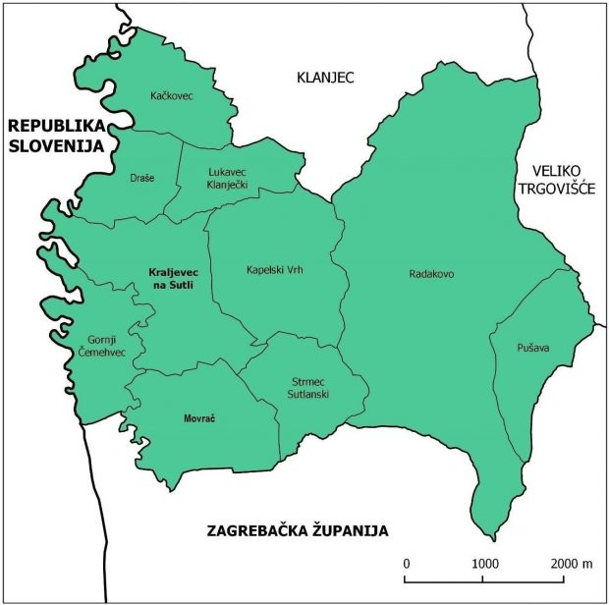

3. 2. Materijalno - prostorni uvjeti

Zgrada matične škole sastoji se od dva djela starijeg i novijeg. Prvi dio sadašnja školska zgrada nastala je useljenjem u Zadružni dom 1961. a drugi dio zgrade dograđen je 1972. godine. Zgrada područne škole u Radakovu sagrađena je 1951. godine.
Odgojno-obrazovni rad organizira se u 8 učionica za razrednu i predmetnu nastavu, te dvije učionici u područnoj školi. Stanje školskog prostora sa stajališta kvantitete zadovoljava osnovne pedagoške i higijensko zdravstvene kriterije za sve aktivnosti koje čine odgojno-obrazovni program osnovne škole.
Tjelesna i zdravstvena kultura u matičnoj školi se izvodi u dvorani a u područnoj školi izvodi se u učionici za tjelesni i zdravstveni odgoj.
Obzirom da su zgrade Matične i Područne škole starije izgradnje te unatrag više od desetljeća nije bilo značajnih ulaganja u obnovu i adaptaciju školskih zgrada dvorane, igrališta, parkova, kao niti u njihovo uređenje te opću i didaktičku opremljenost učionica i kabineta potrebni su radovi vezani uz obnovu, adaptaciju i opremanje.
U potresu koji se dogodio u ožujku 2020. godine zgrada matične škole zadobila je vanjska i unutarnja oštećenja te je nakon procjene statičara dobila zelenu naljepnicu uporabljivosti. Na Područnoj školi Radakovo nisu zabilježena oštećenja nastala uslijed potresa. Navedena zelena naljepnica Matične škole označava da je zgrada sigurna za korištenje, međutim ista ne daje informacije o statičkoj stabilnosti zgrade u slučaju naknadnih seizmičkih događanja. Obzirom da je zgrada starije godine izgradnje ne odgovara aktualnim propisima gradnje ustanova za odgoj i obrazovanje te bilo potrebno pristupiti cjelovitoj obnovi školske zgrade.

Investicije tijekom godine:
- hitni popravak odvodnje u muškom WC

Potrebe:

- cjelovita obnova MŠ nakon potresa ili adaptacija šteta nastalih nakon potresa u ožujku 2020.
- adaptacija kabineta hodnika (vlaga)
- opremanje informatičke učionice namještajem i novim zastorima
- opremanje informatičke učionice sa 11 dodatnih novih stolnih računala sa monitorima
- opremanje svih općih učionica novim namještajem i didaktičkim pomagalima; ormari, potrebna didaktika
- opremanje četiri opće učionice (1., 2., 4., 1./4. razreda) sa projektorima te učionice 3. razreda sa pametnom pločom
- opremanje prostora „Produženog boravka“ namještajem i didaktikom
- opremanje dvorana TZK-a novom opremom i rekvizitima
- uređivanje sanitarnih čvorova; radovi na vodovodnim instalacijama, zamjena stolarije, zamjena oštećenih sanitarija i keramike
- postavljanje zastora i vanjski sjenila na prozore svih učionica u MŠ
- postavljanje nadzornih kamera na ulazu u školu, oko školske zgrade i igrališta te na hodnicima
- opremanje kuhinje novim uređajima
- postavljanje ograde oko MŠ
- uređivanje parka oko škole; premještanje spomenika, postavljanje antistresnih obloga u parku; opremanje parka spravama; općenito uređenje parka
- uređivanje sportskog igrališta; postavljanje gumenog sloja na asvalt, postavljanje rekvizita
- rekonstrukcija parkirališta u MŠ
- ugradnja požarnih stepenica u MŠ
- postavljanje fasade na zgradi MŠ
- postavljanje fasade na zgradi PŠ Radakovo
- zamjena vanjska stolarija na PŠ Radakovo
- uređenje sustava odvodnje oborinskih i fekalnih voda u MŠ i PŠ Radakovo
- nabava i postavljanje novog kotla za centralno grijanje u PŠ
- rekonstrukcija centralnog grijanja u zgradi MŠ
- nabava i zamjena radijatora u učionicama MŠ
- nabava i zamjena ili preuređenja svijetlećih tijela (žarulja) u svim prostorijama MŠ i PŠ

4. ORGANIZACIJA RADA
4. 1. Podaci o učenicima, razrednim odjelima i organizaciji nastave ( MŠ + PŠ )
OBILJEŽJE | RAZREDNA NASTAVA |  |  | PREDMETNA NASTAVA |  |  | UKUPNO
 | Učenika | Čistih  odjela | Komb. odjela | Učenika | Čistih  odjela | Komb. odjela | Učenika | Čistih  odjela | Komb.  odjela
MATIČNA ŠKOLA | 41 | 4 | - | 70 | 4 | - | 111 | 8 | -
PODRUČNA ŠKOLA RADAKOVO | 10 | - | 2 | - | - | - | 10 | - | 2
UKUPNO  MŠ + PŠ | 51 | 4 | 2 | 70 | 4 | - | 121 | 8 | 2

    - Godišnji kalendar rada
Nastavna godina počela je radom 6. rujna 2021. a završila 23. lipnja 2022. godine.

Nastava je organizirana po modelu „A“ svaka subota slobodna.
Ostvareno je 178 nastavnih radnih dana.

    - Dnevna organizacija rada

Razredni odjeli 1. – 8. razreda nastavu su pohađali u jednoj smjeni (RN – PN)

RASPORED ZVONA I ODMORA
sat |  |  | odmor
1. | 8.00 | 8.45
u 2.i 3.sat integrirani su odmori učenika za odlazak na jelo. Nastavni sat traje 45 minuta, ali odmor od 10 minuta za svaki razred je u drugom vremenskom intervalu.
2. | 8.50 | 9.45 | 1./2.r 9.00 - 9.10 | 3./4. r 9.10 - 9.20 | 5.r 9.20 - 9.30 | 6.r 9.35 - 9.45
3. | 9.50 | 10.45 | 7.r. 9.50 - 10.00 | 8.r 10.00-10.10
4. | 10.50 | 11.35
5. | 11.40 | 12.25
6. | 12.30 | 13.15
7. | 13.20 | 14.05

RASPORED RADA PRODUŽENOG BORAVKA
11,30 | 12,30 | Prihvat učenika
12,30 | 12,50 | Ručak
13,00 | 14,15 | Pisanje zadaće, vježbanje, ponavljanje
14,30 | 14,45 | Užina
14,45 | 15,45 | Organizirano vrijeme
16,00 | 16,30 | Dežurstvo

    - Tjedna organizacija rada
Svi razredni odjeli radili su u petodnevnom nastavnom radnom tjednu.
Razredni odjeli u Matičnoj i Područnim školama pohađali su nastavu u prvoj smjeni.
    - Prijevoz učenika putnika

Od ukupno 121 učenika, 61 učenik putovao je organiziranim prijevozom, odnosno školskim autobusom. Prijevoz učenika financira Krapinsko-zagorska županija. Uslugu prijevoza učenika obavlja tvrtka Presečki, odnosno njihov podizvođač tvrtka Vrelej.
Autobus je vozio prema sljedećem voznom redu:
POLAZAK
sati | relacija
06,55 | KAČKOVEC - ŠKOLA
07,05 | ČEMEHOVEC - ŠKOLA
7, 25 | RADAKOVO
7, 30 | GOLJAK
7, 40 | ŠKOLA RADAKOVO – PUŠAVE – STRMEC – MOVRAČ - ŠKOLA
sati | relacija
POVRATAK
12, 30 | ŠKOLA – RADAKOVO – ČEMEHOVEC - KAČKOVEC
13, 20
14, 10

Prije nastave, učenike na ulazu u Matičnu školu dočekao je domar, a u PŠ učitelj. Poslije nastave učenike na autobus prati učitelj koji ih ima zadnji sat prema rasporedu učenika/razreda.

    - Prehrana učenika
Škola je osigurala prehranu za svoje učenike. Brigu o prehrani, jelovnicima i kvantitetu obroka vodila je ravnateljica / ravnatelj s tajnicom i kuharicom.
Školskom prehranom obuhvaćeno je oko 92% učenika.
U cilju očuvanja zdravlja učenika bilo bi potrebno obuhvatiti prehranom sve učenika škole.

4. 2. Kulturna i javna djelatnost škole
Ova djelatnost škole zauzima istaknuto mjesto u zadacima osnovne škole.
Osnovna škola sa svojim učenicima, roditeljima i izvanškolskim organizacijama ima u tom pogledu svoje posebne oblike djelatnosti.
Zbog pandemije COVID-19 većina aktivnosti se nije mogla provesti zbog preporuka liječnika. Učenici škole sudjelovali su na kulturnim aktivnostima za dan općine i održana je predstava za dan škole 23.6.2022.

4.3. Zdravstveno-socijalna i ekološka zaštita učenika
Zdravstvena i socijalna zaštita učenika, odnosno briga za njihov tjelesni i zdravstveni razvitak jedna je od društvenih obveza osnovne škole.
Škola je posvetila veliku pozornost raznolikim zdravstveno-higijenskim i sportsko-rekreativnim akcijama i aktivnostima učenika.
Briga za zdravstvenu i socijalnu pomoć obuhvaćala je:
- zdravstveni odgoj učenika
- redovite zdravstvene preglede učenika i druge preventivne akcije
- brigu za pravilnu prehranu učenika, putem školske kuhinje organizirali smo topli i hladni obrok
- organizirali smo izlete, izlete iz zdravstvenih razloga
- uspješno su provedena međurazredna sportska natjecanja uz sudjelovanje svih učenika
- škola je sudjelovala u provedbi školskih natjecanja, te imala značajnih
uspjeha na natjecanjima
- posebnu pozornost posvećivali smo održavanju higijenskih uvjeta u školskim objektima
s posebnom pozornosti na opskrbu pitkom vodom, na čistoću i funkcionalnost sanitarija,
pravilnu rasvjetu te grijanje svih prostorija.

4.4. Interno-stručno usavršavanje
Stručno usavršavanje učitelja i stručnih suradnika provodilo se većinom online.

4.5. Rad stručnih organa, stručnih suradnika i organa upravljanja

U stručna tijela (organe) u osnovnoj školi ubrajamo Učiteljsko vijeće, Razredno vijeće i Razrednika. Djelokrug stručnih tijela uređen je Statutom škole i Poslovnicima o njihovom radu.

    - Učiteljsko vijeće
Učiteljsko vijeće djelovalo je pod vodstvom ravnateljice odnosno vršitelja dužnosti ravnatelja škole od 05.05.2022..
Učiteljsko vijeće održalo je jedanaest sjednica.

    - Razredno vijeće
Raspravljalo je i odlučivalo o svim bitnim pitanjima odgoja i obrazovanja u određenom razrednom odjelu.

    - Razrednik
Razrednici su uspješno obavili poslove pedagoškog, organizacijskog i administrativnog voditelja razrednog odjela.

    - Stručni suradnici
Stručni suradnici (pedagoginja, defektologinja i knjižničarka) su stručno osposobljene osobe koje su pomagale učenicima i učiteljima u nastavnom i školskom radu koji proizlazi iz pedagoškog rada.

    - Školski odbor
Školski odbor o svim pitanjima iz djelokruga Školskog odbora odlučivao je na sjednicama Školskog odbora javnim glasovanjem većinom glasova ukupnog broja članova.
    - Vijeće roditelja
Vijeće roditelja sastavljeno od predstavnika roditelja učenika razrednih odjela, tijekom godine raspravljalo je o pitanjima iz njegovog djelokruga.
    - Rad tajništva i administrativno tehničke službe
Tajništvo i administrativno-tehničko osoblje uspješno su obavili posao prema Godišnjem planu i programu rada škole te zakonskim odredbama.
    - Rad ravnatelja škole
Najviše poslova posvećeno je:
- međuljudskim odnosima i rukovođenju
- strukturama i procesima odgoja i obrazovanja
- uvidu u mnoga i raznovrsna pitanja razvojno pedagoške djelatnosti, informatizacije škole, planiranja i programiranja rada škole, praćenja i vrednovanja odgojno-obrazovnog procesa,
te stručnog usavršavanja odgojno-obrazovnih djelatnika.

5. REALIZACIJA NASTAVNOG PLANA I PROGRAMA - ANALIZA ODGOJNO –
OBRAZOVNIH POSTIGNUĆA

5. 1. Pristup planiranju i programiranju
Na početku nastavne godine izvršeno je planiranje svih odgojno-obrazovnih aktivnosti u školi
- izrada globalnog plana i programa (Godišnji plan)
- mjesečni planovi (ravnomjerno raspoređivanje globalno planiranje aktivnosti)
- priprema (dnevno obavljanje poslova).
Također su isplanirane izvannastavne aktivnosti, izleti, ekskurzije i ostala događanja kroz školski kurikulum.
7. 2. Realizacija nastavnog plana i programa
Nastavni plan i program u potpunosti je ostvaren osim jedne terenske nastave koja nije realizirana u sedmom i osmom razredu, iz prvog polugodišta.
Ukupno je planirano 178 nastavnih dana koji su i realizirani.
Nastavni plan i program u svim razrednim odjelima i po svim nastavnim predmetima realiziran je u cijelosti.
Ovu školsku godinu završili smo stručno pokriveni u svim nastavnim predmetima osim u engleskom jeziku kod 5. razreda.

U našoj školi djeluje više INA kao i UZ što govori o velikom interesu učenika za njih, ali i velikom trudu učitelja da ih vremenski usklade.
Što se tiče izvannastavnih aktivnosti uz napomenu da je zbog većeg broja učenika-putnika, njih jako teško organizirati, ipak su u velikoj mjeri održavane i njihov rad je na Danu kruha, Valentinovo, HOD, poklade, Sv.Nikolu, Božić, Uskrs, dan škole.
Učitelji su pripremali i vodili učenike na natjecanja, realizirali kurikulum (projekte, organizaciju i provođenje izleta i ekskurzija, dopunsku i dodatnu nastavu), provodili zadatke u okviru zdravstvene zaštite učenika, ispunjavali obveze vezane uz javnu i kulturnu djelatnost škole, suradnju sa lokalnom zajednicom, obilježavali smo značajne datume do 23. 6. 2022. godine

6. 3. Rad i postignuća u redovitoj i izbornoj nastavi
Razred | Broj učenika | Pozitivno ocijenjeni učenici MŠ
 |  | Broj | % | 5 | 4 | 3 | 2
1 | 10 | 10 | 100 | 10 | 0 | 0 | 0
2 | 12 | 12 | 100 | 11 | 1 | 0 | 0
3 | 7 | 7 | 100 | 6 | 1 | 0 | 0
4 | 12 | 12 | 100 | 10 | 2 | 0 | 0
5 | 16 | 16 | 100 | 11 | 4 | 1 | 0
6 | 22 | 22 | 100 | 11 | 11 | 0 | 0
7 | 12 | 12 | 100 | 4 | 6 | 2 | 0
8 | 20 | 20 | 100 | 13 | 6 | 1 | 0

Razred | Broj učenika |  | Pozitivno ocijenjeni učenici PŠ
 |  |  | Broj |  | % |  | 5 |  | 4 | 3 |  | 2
1./4. | 6 |  | 6 |  | 100 |  | 6 |  | 0 | 0 |  | 0
2./3. | 4 |  | 4 |  | 100 |  | 4 |  | 0 | 0 |  | 0

Redni  broj | Razred | Broj  učenika | Opravdani izostanci | Neopravdani izostanci | Ukupno izostanci
1. | I. | 10 | 1082 | 0 | 1082
2. | II. | 12 | 687 | 0 | 687
3. | III. | 7 | 460 | 0 | 460
4. | IV. | 12 | 980 | 0 | 980
UKUPNO: |  | 39 | 3209 |  | 3209

Redni  broj | Razred | Broj  učenika | Opravdani izostanci | Neopravdani izostanci | Ukupno izostanci
1. | I./IV. | 6 | 476 | 0 | 476
2. | II./III. | 4 | 252 | 0 | 252
UKUPNO: |  | 10 | 728 |  | 728

Redni  broj | Razred | Broj  učenika | Opravdani izostanci | Neoprav. izostanci | Ukupno izostanci
1. | V. | 16 | 1337 | 0 | 1337
2. | VI. | 22 | 1754 | 0 | 1754
4. | VII. | 12 | 841 | 0 | 1670
5. | VIII. | 20 | 2021 | 0 | 930
UKUPNO: |  | 70 | 5953 | 0 | 5953
Na dopunski rad iz 5. razreda upućeno je dva učenika, iz 6. razreda jedan učenik i iz 7. razreda četiri učenika. Svi učenici polazili su dopunski rad iz matematike.
Od 121 učenika u viši razred prelazi s pozitivnim uspjehom 121 učenika ili 100 %.

Ukupan broj izostanaka iznosi 9910 sati. Od toga opravdano 9910, a 0 neopravdano .

Za postignute uspjehe u učenju i vladanju pohvaljeno je 38 učenika (u Matičnoj školi od I. do IV. – 20 pohvala; od V. do VIII. – 13 pohvala ; u PŠ 5 pohvale)

  - Rad i postignuća u dodatnom radu i radu s darovitim učenicima – broj grupa i učenika po predmetima, uspjesi na natjecanjima (županijskim i državnim)

DODATNA NASTAVA

NASTAVNI PREDMET | RAZRED | PLANIRANI BROJ SATI TJEDNO | IME I PREZIME UČITELJA IZVRŠITELJA
Matematika | 1. | 1 T | Štefica Hajderer
Matematika | 2. | 1 T | Ivana Radman
Matematika | 3. | 1 T | Antonija Rajić
Hrvatski jezik | 4. | 1 T | Draženka Tresk
Hrvatski jezik | 7. i 8. | 1 T | Marta Hrbud/Domagoj Lovrić
Engleski jezik | 8. | 1 T | Nela Ilinić
Informatika | 7. i 8. | 1 T | Klara Babić
Njemački jezik | 8. | 1 T | Martina Turibak/Kristina Štrok
Geografija | 7. | 1 T | Davor Kožnjak
PŠ RADAKOVO
Hrvatski jezik | - i 4. | 1 T | Jako Ištuk
Matematika | - i 4. | 1 T | Jako Ištuk
Matematika | 2. | 1 T | Jasna Jakšić
Hrvatski jezik | 2. | 1 T | Jasna Jakšić
Matematika | 3. | 1 T | Jasna Jakšić
Hrvatski jezik | 3. | 1 T | Jasna Jakšić

6.4.1. Sudjelovali na školskom, županijskom i državnom natjecanju po predmetima

PREDMET | ŠKOLSKO  NATJECANJE | ŽUPANIJSKO NATJECANJE | DRŽAVNO NATJECANJE
HRVATSKI JEZIK | DA |  | /
GEOGRAFIJA | DA | DA | /
INFORMATIKA | DA | DA | /
KEMIJA | DA |  | /
MATEMATIKA | DA |  | /
TZK- | DA | DA | /
TEHNIČKA KULTURA | DA | DA | /
VJERONAUČNA OLIMPIJADA | DA | DA | /

6. 5. Rad s učenicima koji rade po prilagođenom programu i dopunskoj nastavi – broj učenika koji rade po PP po razredima ( tablica ), opis poteškoća u radu s ovom populacijom.

Razred | Broj učenika po individualiziranom načinu učenja | Broj učenika po  prilagođenom programu
I. | 0 | 0
II. | 0 | 0
III. | 0 | 0
IV. | 0 | 0
PŠ RADAKOVO | 0 | 0
I.-IV. | 0 | 0
II.-III. | 0 | 0
Ukupno | 0 | 0
V. | 1 | 1
VI. | 1 | 1
VII. | 1 | 0
VIII. | 3 | 1
UKUPNO  V.-VIII. | 6 | 3
UKUPNO  I.-VIII. | 6 | 3

6.6. Realizacija plana izvanučioničke nastave
Na početku školske godine učitelji su kvalitetno napravili plan izvanučioničke i terenske nastave.
U razrednoj nastavi realizirani su sve jednodnevne i višednevne terenske nastave (Marija Bistrica i Donja Stubica i Bratina- Krašograd i Poreč, Istra) U predmetnoj nastavi planirane jednodnevne i višednevne terenske nastave - ekskurzije su realizirane (Crikvenicu i Slatkovodni akvarij u Karlovcu, Lepoglavu i park znanosti Oroslavje i Poreč, Istra) osim jedne jednodnevne terenske nastavi u 7. i 8. razredu (Lepoglavu i park znanosti).

6.7. Rad i postignuća u izvannastavnim i izvanškolskim aktivnostima
Učenici su se mogli slobodno opredijeliti za pojedine izvannastavne i izvanškolske aktivnosti.
Bilo je ukupno 13 sekcija izvananastavnih aktivnosti.
U školi su najzastupljenije kulturno-umjetničke, ekološke, sportsko-rekreativne te radno-tehničke aktivnosti. Programe slobodnih aktivnosti izrađuju učenici i učitelji kako bi te aktivnosti što manje sličile nastavnom procesu.
Svi su planirani projekti realizirali.

- OSNOVNA ŠKOLA DANAS

Osnovnu školu Pavla Štoosa, matičnu i područne škole Radakovo, u školskoj godini 2021./2022. polazio je 121 učenik.

- PRIJEDLOG MJERA ZA STVARANJE ADEKVATNIH UVJETA RADA I MJERA
ZA UNAPREĐIVANJE ODGOJNO-OBRAZOVNOG RADA

Polazeći od postignutih rezultata, postojećih materijalnih i financijskih mogućnosti, s
ciljem daljnjeg unapređivanja odgoja i obrazovanja predlaže se sljedeće:

- Raditi na kvaliteti postignutih rezultata kako bi prijelaz učenika u srednje škole bio
olakšan stvaranjem solidne kvalitativne osnovice
2. Intenzivirati rad na stručnom usavršavanju nastavnika
3. Raditi na poboljšanju materijalnog položaja prosvjete u cjelini i prosvjetnih radnika
posebno
4. Ekipirati stručno-razvojnu službu škole
5. Učiniti daljnje napore u zadacima suvremene škole
6. Poticati promjene u školstvu i omogućiti pozitivno ozračje
7. Unaprijediti odgoj i obrazovanje.

Ravnatelj: mr.sc. Tomislav Rajić dipl. teol.

